南通市教育局

通教安[2017]34号

市教育局关于组织开展2017年南通市中小学幼儿园“教师安全素养”测评活动的通知

各县（市、区）教育局，市经济技术开发区社会事业局、通州湾示范区社会管理保障局，市各直属学校：
为全面了解我市中小学幼儿园教师安全素养水平，深入贯彻落实《国务院办公厅关于加强中小学幼儿园安全风险防控体系建设的意见》（国办发〔2017〕35号）中提出的“教育部门要将安全知识作为校长、教师培训的必要内容，加大培训力度并组织必要的考核”的精神和要求，进一步提高我市教师安全素养，在中国教育学会大力支持下，南通市教育局决定依托“南通市学校安全教育平台”组织开展2017年南通市中小学幼儿园“教师安全素养”测评活动。现将有关事项通知如下：
一、活动对象：全市中小学幼儿园教师
二、活动时间：2017年12月8日-2018年1月20日
三、活动内容
1.教师通过平台提供的“教师安全素养”测评系统，进行测评作答，测评完成后通过教师安全素养测评报告，了解自身安全素养水平。
2.各级教育部门和学校通过本区域（学校）教师素养水平测评报告，了解本区域（学校）“教师安全素养”整体水平。
四、组织办法
由各级教育部门和学校统一部署，确保本区域（学校）的教师全部参加。本次测评活动可通过“手机端”和“电脑端”两种方式进行测评（《测评操作流程》见附件）。
五、工作要求
各级教育部门和学校要高度重视，充分认识本次测评活动的重要意义，精心安排、科学组织、统筹推进，并对各校开展情况进行跟踪督查，确保测评活动覆盖每一所学校和每一位教师，为下一步针对性地提升“教师安全素养”提供决策依据。
六、技术支持
中国教育学会安全教育实验区办公室
吴老师 手机：15701605297
苏老师 手机：17611231668
电话：010-61190613 邮箱：csesafe@moe.edu.cn

附件：1.测评操作流程
2.测评操作说明

南通市教育局
2017年12月8日

附件1：测评操作流程
2017年南通市中小学幼儿园“教师安全素养”
测评操作流程
（活动时间：2017年12月8日-2018年1月20日）
尊敬的老师：
您好！为了进一步帮助您了解自身“安全素养水平”，请您参加2017年南通市中小学幼儿园“教师安全素养”测评活动，具体参与方式如下：
方式一：手机参加
第一步：微信扫描二维码或关注“教师专业测评”

微信 扫一扫
第二步：点击“教师测评”进入测评活动专题页面

第三步：点击“立即测评”按页面提示完成测评（约20~30分钟）

方式二：电脑参加
第一步：在浏览器输入https://nantong.safetree.com.cn, 进入南通市学校安全教育平台，点击2017年南通市中小学幼儿园“教师安全素养”测评活动图片进入活动页面。
第二步：点击“立即测评”，按页面提示完成测评。

温馨提示：测评活动完成后您可根据提示在“手机端”或“电脑端”查看个人测评报告。活动咨询电话：010-61190613（工作日 上午9:00-下午18:00）
附件2：测评操作说明

教师安全素养测评操作说明
温馨提示：
- 所有作答数据将严格保密，且结果不用于教师考核与评价。请您认真作答，确保测评结果的准确性和有效性。
- 除安全知识和专业知识外，答案没有对错之分。
- 如遇平台技术问题可拨打服务电话：010-61190613。

方式一：手机移动端测评
第一步：打开微信，扫一扫下面二维码
关注“教师专业测评”微信公众号，点击下方“教师测评”，根据提示选择“立即测评”。
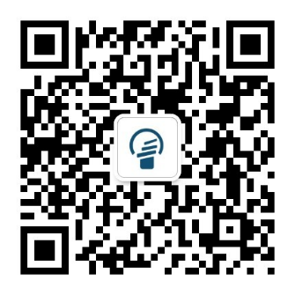 | 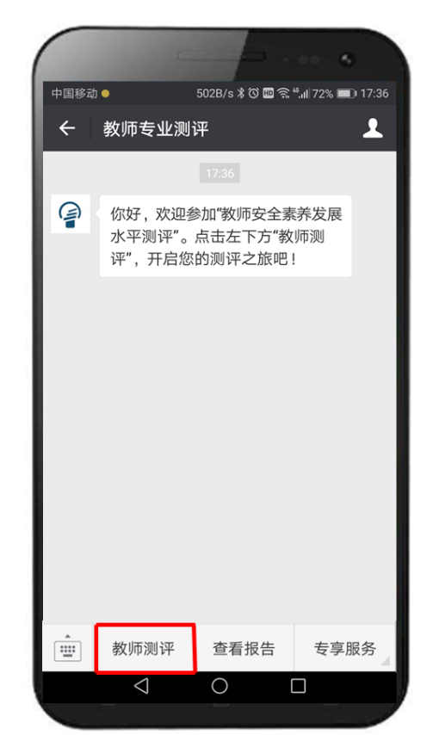 | 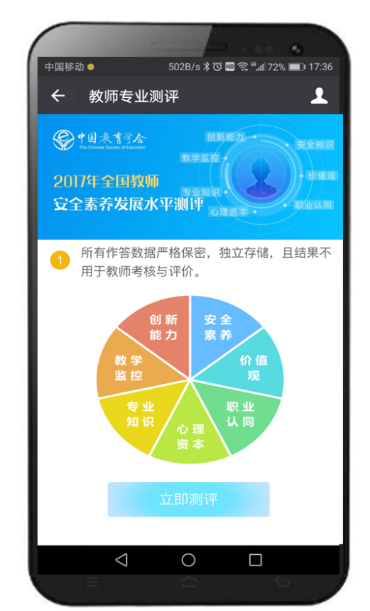
第二步：登录教师专业测评平台
登录方式：
- 如您已有“安全教育平台”账号，请选择下方“使用安全教育平台账号登录”，根据提示输入账号和密码即可登录；
- 如您还没有账号，请选择“立即注册”（蓝色文字），即可快速注册登录。
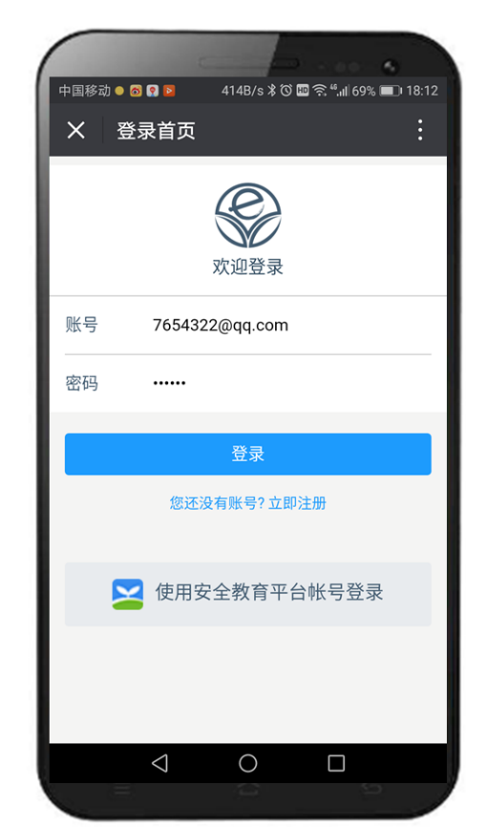
第三步：补充基本信息
根据提示输入您的基本信息（为保证测评分析的准确性，请您如实填写基本信息）。
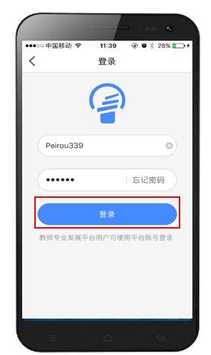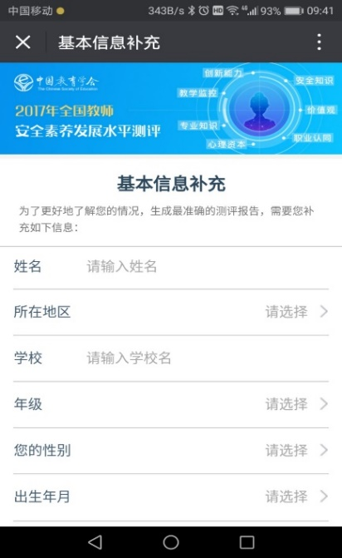
第四步：开始测评
点击最下方“进入测评”按钮，根据提示认真完成测评量表作答（全部完成约需要20分钟）。
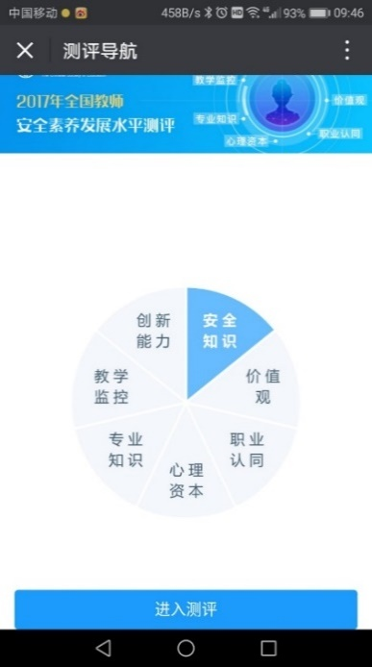
第五步：查看测评报告
- 全部测评完毕后您可以根据提示点击“查看报告”查看个人测评结果。
- 如您离开后想再次查看报告，请打开“教师专业测评”微信公众号，点击下方 “查看报告”即可再次查看测评结果。
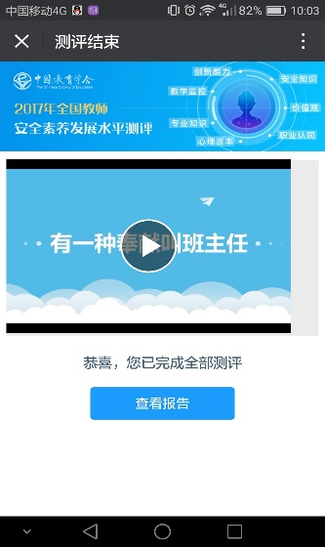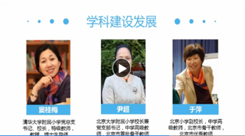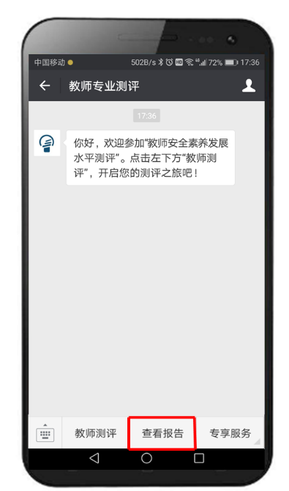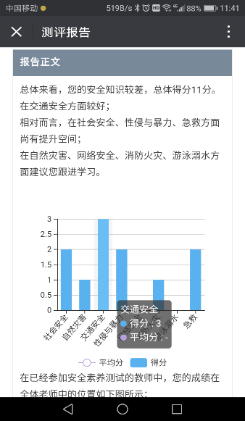
方式二：网页端
第一步：查看活动专题页
在浏览器输入https://nantong.safetree.com.cn, 进入南通市学校安全教育平台，点击“2017年全国教师安全素养发展水平测评”专题活动图片进入活动页。
点击右下角“立即测评”，进入下一步。
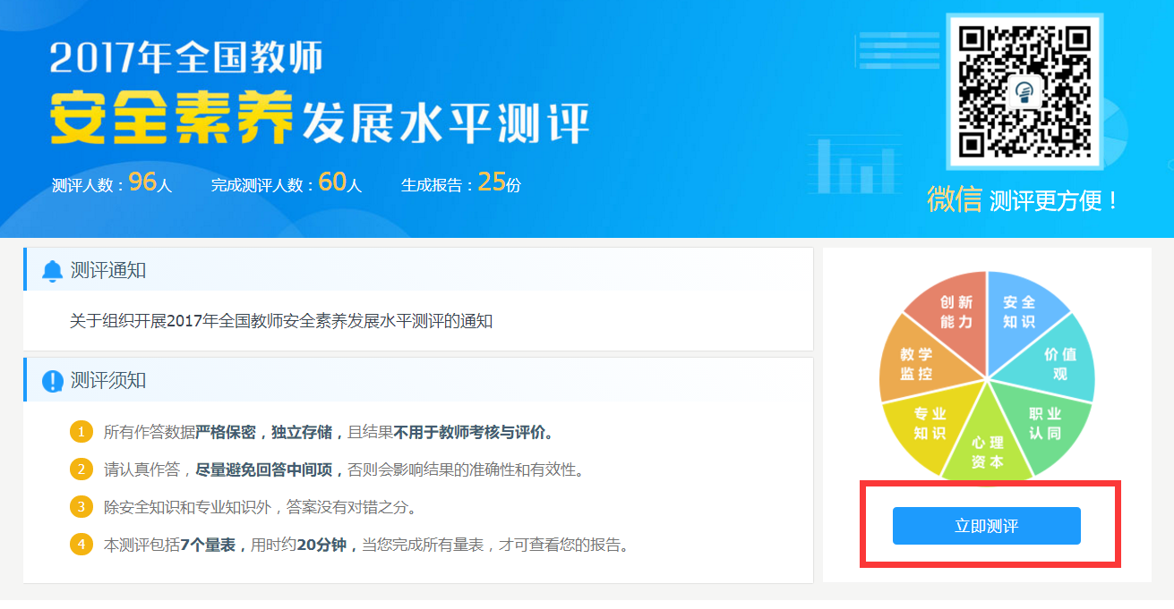
第二步：登录教师专业测评平台
登录方式：
- 如您已有“安全教育平台”账号，请选择下方“安全教育平台用户登录”（蓝色文字），根据提示输入账号和密码即可登录；
- 如您还没有账号，请选择“立即注册”（蓝色文字），即可快速注册登录。
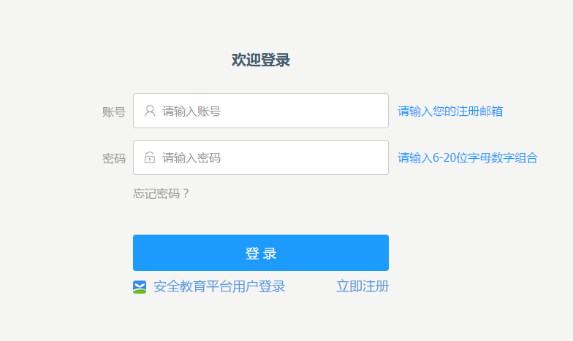
第三步：补充基本信息

根据提示输入您的基本信息（为保证测评分析的准确性，请您如实填写基本信息）。
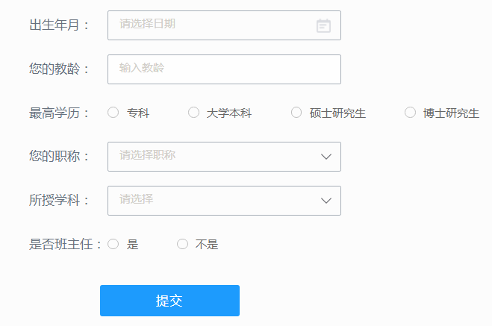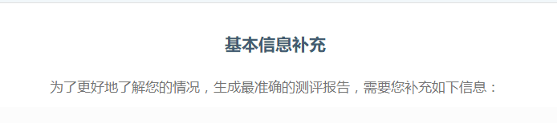
第四步：开始测评
点击“进入测评”，根据提示认真完成测评量表作答。
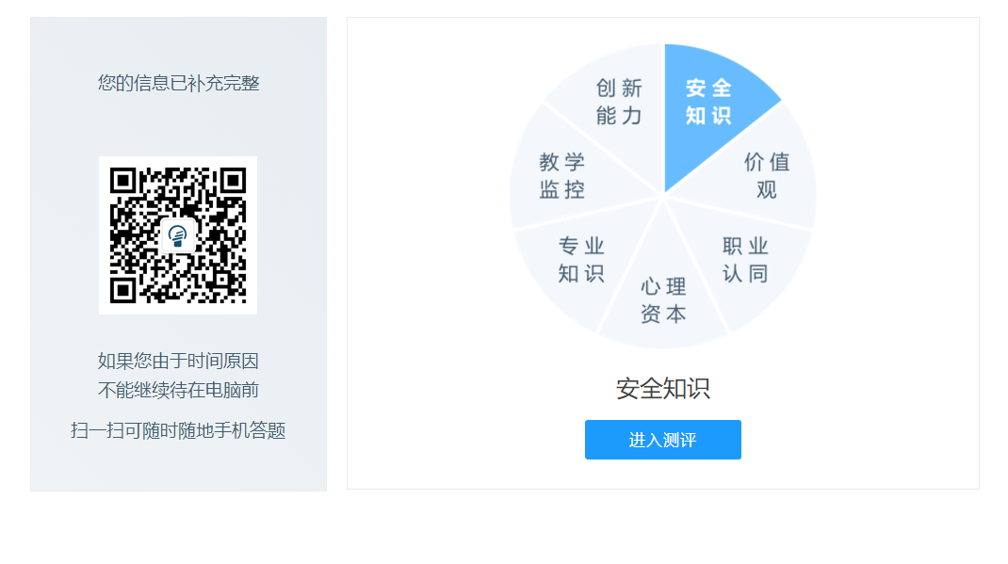
第五步：查看测评报告
平台提供两种报告查看方式：
- 您可以根据提示扫一扫左侧二维码，用微信快捷查看报告；
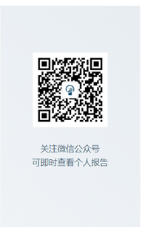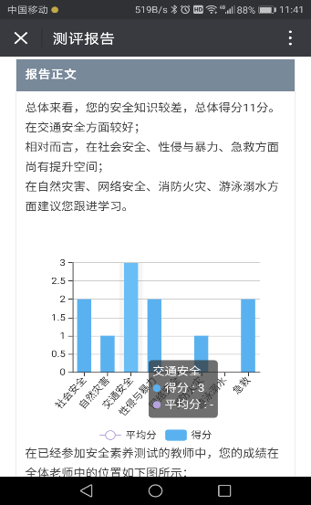
- 您也可以在提交完所有测评答题之后，使用电脑进入活动专题页点击“查看报告”查看测评结果。
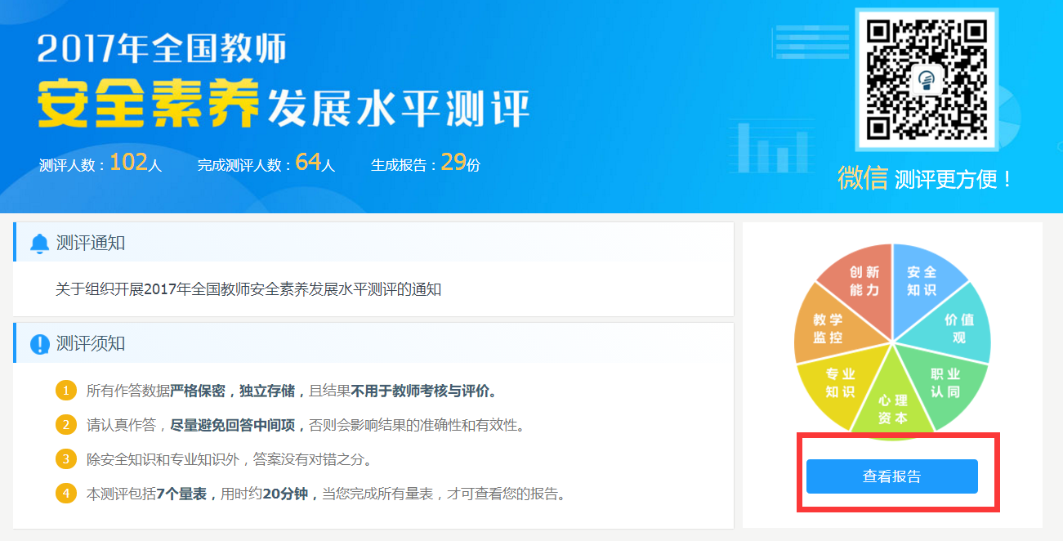
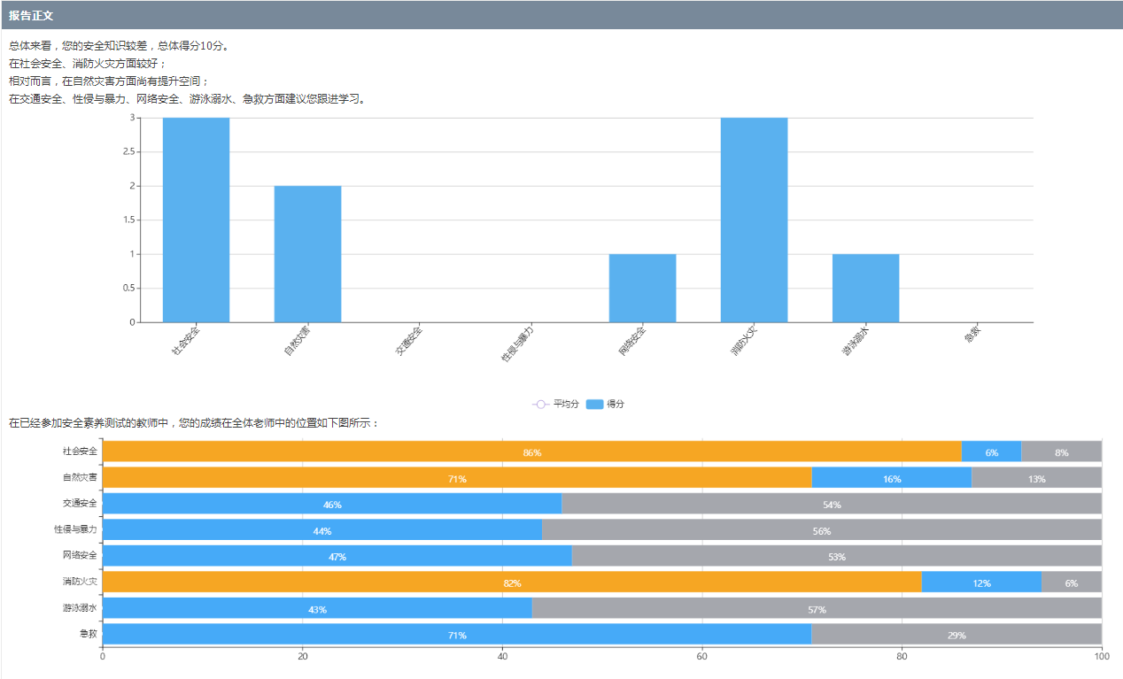

抄送：中国教育学会安全教育实验区办公室，省教育厅安稳处
南通市教育局办公室 2017年12月8日印发

